Міністерство освіти, науки, молоді та спорту
Львівський національний університет імені Івана Франка
Кафедра радіофізики

Звіт
про виконання лабораторної роботи №1

Створення власного коду для кодування повільно змінної інформації.

Виконала
студентка
групи ФЕІ — 31
Литвин Віра

Перевірив
доц. Мочульський Ю.С.

Львів 2012

Я розробила віконний інтерфейс майбутньої програмі у середовищі Borland Delphi 7.
Нище наведено його знімок.
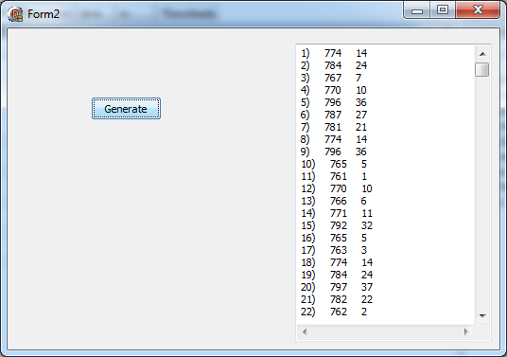
При натисканні на кнопку “Generate” генерується та кодується інформація.
У текстовому полі ми бачимо пронумеровані згенеровані дані. Це заміри атмосферного тиску на кожному меридіані земної кулі вшир однієї паралелі в помірних широтах, наведений у міліметрах ртутного стовпчика. В третій колонці наведена різниця цих значень, порівняно із мінімальним тиском, що зустрічається.
Внаслідок натискання цієї кнопки програма також створює чотири файли повідомлення з даними закодованими в різний спосіб.
Для генерації даних я використовую стандартну функцію бібліотек Delphi “random”, що генерує випадкові дані в потрібному діапазоні.

Кількість можливих станів системи = 40;
Кількість послідовних станів системи = 360;

Довжина кодового слова у вторинному алфавіті = 1800 / 360 = 5 байт = 40 біт.

Перший файл з повідомленням про стан системи можна переглянути за допомогою, наприклад, Lister у теці проекту.

Кількість інформації в одному слові визначається за формулою Хартлі :
I = log₂ (N), де N — кількість станів, в яких може перебувати система.
І = 5,32 біт.

Оскільки текстове кодування рівномірне, то середня довжина кодового слова буде рівною довжині слова у вторинному алфавіті, тобто L = 40 біт.

Ефективність кодування визначається за формулою К = I / L, де L – середня довжина кодового слова.
Для першого, стандартного текстового кодування ефективність буде становити
К = 5,32/40 = 0,133.

Теоретичний розмір файлу повідомлення визначається, як добуток кількості станів та необхідної кількості біт для кодування одного з них :
360 * 40 = 14400 біт = 1800 байт

Практично файл закодований стандартним текстовим кодуванням займає 1800 байт

Друге кодування — стандартне числове.
Довжина кодового слова у вторинному алфавіті = 1440 / 360 = 4 байт = 32 біти.

Кількість інформації залишається незмінною І = 5,32 біт.
Оскільки текстове кодування рівномірне, то середня довжина кодового слова буде рівною довжині слова у вторинному алфавіті, тобто L = 32 біти.

Його ефективність К = 5,32 / 32 = 0,166

Теоретично він має займати – 360*32 = 11520 біт = 1440 байт

Практичний обсяг дорівнює 1440 байт

Третій тип кодування — власне. Я обрала двійкове кодування. Спочатку закодовую кожний стан, якого набуває система, нулями та одиничками, а тоді записую їх у числовий файл.
Кількість інформації залишається незмінною І = 5,32 біт.
Моє кодування є рівномірним, а середня довжина слова в алфавіті L = 10 біт

Ефективність такого кодування К = 5,32 / 10 = 0,532

Теоретичний обсяг файлу становить 360*10 = 3600 біт = 450 байт
Практично файл повідомлення займає — 1440 байт

Для власного кодування з перетворенням я визначаю, наскільки кожен стан відрізняється від мінімального стану системи і закодовую двійковим вторинним алфавітом цю інформацію.

Середня довжина слова в алфавіті L = 4 біти.
Кількість інформації залишається незмінною І = 5,32 біт.

В результаті чого, можу обчислити таку ефективність власного кодування з перетворенням : К = 5,32 / 4 = 1,33

Теоретичний обсяг файлу — 360*4 = 1440 біт = 180 байт

А практично він займає — 360 байт.

Висновок.
Очевидно, що найефективнішим є власне кодування з перетворенням, оскільки ми закодовуємо не інформацію про стан системи а лише про його зміну, а найменш ефективним є звичайне текстове кодування, однією з причин цього є використання невдалого первинного алфавіту, оскільки букви є досить великими і вимагають порівняно багато пам'яті для свого перекодовування.
Отож, стандартне кодування комп'ютера виявилося менш ефективним, ніж власне.

